港口管理

航次租船合同与提单证明的运输合同

不是特别规定与一般规定的关系

文章来源：海商法研究中心 更新时间：2018-12-6

问题的提出：自去年7月启动《海商法》修改以来，航次租船合同一节是保留在海上货物运输合同一章，还是移到租船合同一章?一直是争执不下的问题。表面上看是立法技术问题，实质有是非之争。关键是《海商法》在处理航次租船合同与提单证明的运输合同的关系上将航次租船合同定位为提单证明的运输合同的特别规定，这样处理两者的关系显然是欠妥当的。这个问题不解决，将它放在那里都会受到质疑。
1. 现行《海商法》下航次租船合同与提单证明的运输合同的关系
首先，《海商法》第四章第1-6节的规定，其核心条款基本是以《海牙-维斯比规则》为基础，少数技术性条款参考了《汉堡规则》，《海牙-维斯比规则》同《海牙规则》一样，是调整提单所证明的运输合同，《海商法》第71条规定：“提单，是指用以证明海上货物运输合同…的单证”。
航次租船合同放在第四章第7节，题目是“航次租船合同的特别规定”，这就意味着该章第1-6节提单证明的运输合同的有关规定是航次租船合同的一般规定。一般规定与特别规定的关系是，特别规定优先适用，特别规定没有规定的，适用一般规定。因此，第94条第2款规定，“本章其他有关合同当事人之间的权利、义务的规定，仅在航次租船合同没有规定或者没有不同规定时，适用于航次租船合同的出租人和承租人。”这一款规定表明了，《海商法》将提单证明的运输合同与航次租船合同的关系定位为一般规定与特别规定的关系。这是问题的关键。
2. 航次租船合同与提单证明的运输合同关系不是特别规定与一般规定的关系
尽管航次租船合同多数情况下也是海上货物运输合同，但并非所有海上货物运输合同都受第四章调整。在这些海上货物运输合同中，相互间都是各自独立的，并行不悖的。航次租船合同与提单证明的运输合同也是一样，他们是不同性质的海上货物运输合同，不可能一个合同没有约定去适用另一个合同，除非法律做出硬性规定。航次租船合同作为特别规定，应该是相对于一般法——《合同法》中有关运输合同的规定。只是因为航次租船合同有着标准的合同范本，几乎没有一般法做补充的余地。
提单证明的运输合同不应成为航次租船合同的一般规定的具体理由有：
(1) 提单关系的立法目的是为了限制承运人滥用合同自由而对承运人的最大权利和最小义务做出强制性的法律规定;而航次租船合同实行的是合同自由原则。如若不是为了规范、引导航运市场，租船合同完全可以不做任何规定，即使规定也都是任意性的规定。航次租船合同有时订有“首要条款”，约定《海牙规则》或者《海牙维斯比规则》有关承运人的权利和免责适用航次租船合同的出租人，这也只能说明是合同自由的体现。如果航次租船合同没有约定，就硬性规定适用提单运输的强制性规定，未免有公法过多地干预司法之嫌。
(2) 提单关系中，合同相对性原则已经多次突破，而航次租船合同仍然严格遵循合同相对性原则。合同相对性原则的核心是合同只能对合同当事人产生拘束力，既不产生对合同之外第三人的效力，也不受第三人权利义务的拘束。依据这一原则，一般情况下，航次租船合同的出租人不会也不应该受提单运输合同的承运人的权利义务影响。
(3)两种合同缺乏共同的基础性条款，两种合同当事方的权利、义务、责任、豁免，不尽相同，如果航次租船合同没有约定，法律硬性规定适用提单关系当事方的权利义务，就会出现“水土不服”的现象。比如：航次租船合同下有没有实际承运人?航次租船合同的出租人能不能享受单位责任限制?如果没有“首要条款”，出租人能不能享受承运人的免责事项?等等，在实践中已经发生多次争议。 3. 第94条第2款规定造成立法逻辑上的混乱
《海商法》第94条第2款的规定，不仅混淆了两种不同性质的运输合同的关系，同时还造成了立法逻辑上的混乱。
(1)造成第95条与第94条第2款规定的不协调性
第95条规定：航次租船合同下签发提单，提单持有人不是承租人的，承运人与该提单持有之间的权利义务关系，适用提单的约定。反推过来也是成立的，如果提单持有人是承租人的，就不适用提单的约定，也就不会受第四章的调整，不存在适用第四章的问题，这已是共识。然而，第94条第2款规定，航次租船合同没有约定或者没有不同约定的，适用第四章(承托双方当事人的权利义务)这两条是不协调的，按照第95条，航次租船的出租人与承租人之间唯一的合同关系就是航次租船合同关系，永远不会适用提单及调整提单关系的第四章，而按照第94条第2款规定，只要租船合同没有约定，就存在适用第四章的可能。这两条是不协调的，问题出在第94条第2款。
(2)《海商法》第六章船舶租用第127条规定：“本章出租人和承租人之间权利、义务的规定，仅在船舶租用合同没有约定或者没有不同约定时适用。”这一条规定体现的是合同自由原则，意味着第六章是任意性条款，既然是非强制性的，还做出详细规定，目的在于当合同没有约定或者没有不同约定时，第六章的规定起到规范和引导租船市场的作用。航次租船合同同样是实行合同自由原则，立法的目的也是为了规范和引导航次租船市场，如果航次租船合同没有约定或者没有不同约定的，理应适用航次租船合同的规定，以实现立法目的。然而，有了第94条第2款的规定后，发生上述情况时，不是适用航次租船合同的规定做补充，而是强制适用提单关系的有关规定，这样一来，除了94条第2款的规定外，第7节的其他条款就形同虚设了，没有起到任何规范和引导航次租船市场的作用，显然，问题又是出在第94条第2款。
所以，在稳定与立法瑕疵发生矛盾时，稳定必须退居第二位，不能让稳定阻却了对瑕疵的修改。删除94条第2款，回归航次租船合同和提单证明的运输合同各自的应然地位。这样修改的结果，航次租船回归租船合同一章应是更为合理的选择。
4. 国际公约及各国立法例
所有海上货物运输的国际公约，不论生效的还是没有生效的，一律排除对租船合同的适用。各国海商法的规定一般有两种立法例类型：一种是不设租船合同专章，仅有航次租船合同的规定，与件杂货运输合同放在同一章，但各自独立;另一种是专设租船合同一章，航次租船合同和定期租船合同放在同一章，件杂货运输合同单列一章。不管哪种类型，都没有把航次租船合同与提单证明的运输合同视作一般规定与特别规定的关系。即使把航次租船合同和提单运输放在运输合同的同一章节中，也是各自独立的，不是一般规定与特别规定的关系。在对航次租船合同自由进行限制的问题上，绝大多数国家的海商法都是不予限制的，我国《海商法》仅仅是就船舶适航和不得不合理绕航给予了强制性限制，唯有德国《商法典》限制的范围较大，该法第527条规定，第481-511条及第513—525条规定(与件杂货运输有关的规定)准用航次租船合同。但这并不说明航次租船合同与提单运输合同是一般规定和特别规定的关系。《台湾海商法》(修改稿)第三章货物运送，第36条规定：“本章排除对租船合同的适用”。
5. 解决途径
如果《海商法》专设租船合同一章，最佳的选择是将航次租船合同移至该章。删除第94条第2款，第94条第1款强制适用的规定是否保留，甚至扩大强制适用的范围，可另行考虑。第95条关于合并条款的效力问题仍留在第四章，因为这一条款本身就是强制性规定。
如果《海商法》不专设租船合同一章或者基于其他考虑，航次租船合同可以保留在第四章—“海上货物运输合同”一章，但要做适当修改：第7节名称应删除“特别”二字，删除第94条第2款，增加一条本节为任意性规定的条款，即除强制性条款除外，本节关于出租人和承租人之间权利、义务的规定，仅在航次租船合同没有约定或者没有不同约定时适用。

中谷物流在天津港吞吐量首次突破百万标箱
文章来源：中国海运信息网 2018-12-5

2018年12月1日，随着中谷物流一个标有“100万TEU”的集装箱在码头被徐徐吊起，中谷物流在天津港的集装箱发展迎来了重要的一刻：中谷物流在天津港集装箱吞吐量首次突破100万TEU，实现了历史性的跨越。
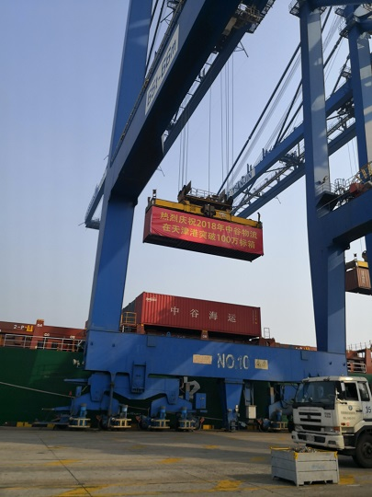
天津港是中国北方最大的综合性港口，是京津冀的海上门户，是中蒙俄经济走廊东部起点、新亚欧大陆桥重要节点、21世纪海上丝绸之路战略支点。从2006年开始进入天津港集装箱物流市场开始，到开通“天津—上海”首条精品航线，再到16艘大船、4大航线的稳定运营，中谷物流非常注重在天津港的发展，一步一个脚印，到今年首次突破年度100万TEU吞吐量大关。
中谷物流董事长卢宗俊表示，中谷物流在天津港的发展得益于天津港集团与各合作伙伴单位，在过去十多年里，它们为中谷物流的发展提供了优质的服务和强有力的支持；此外，中谷物流的发展也得益于港航合作、港航联动的双赢理念。百万标箱对中谷物流和天津港来说，仅仅只是未来双方深入合作的起点。全球港航业正在发生深刻变革，港航企业应全面提升战略合作关系，打造新模式，共商新局面。
众所周知，集装箱的出现，带来了运输方式革命性变化，标准化集装箱运输模式在中国的出现和发展，给中国物流业带来巨大的变化，促进了中国经济全球化进程。在“一带一路”、长江经济带、京津冀协同发展、粤港澳大湾区等国家战略的引领之下，内贸集装箱运输市场将大有可为。辽阔的地域、丰富的资源、旺盛的内需，将为内贸集装箱运输市场提供源源不断的货源。

供应链，企业难以言说之痛？
文章来源：中国物流网 更新时间：2018-12-10
民营经济作为中国经济的重要组成部分，也是推动我国发展不可或缺的力量，然而近年来，中国民营企业在经营发展中遇到不少困难和问题，部分民营企业家形容遇到了发展道路上的“三座大山”：市场的“冰山”、融资的“高山”、转型的“火山”。
永夜将至，民营经济的破茧之路
改革开放40年来，民营企业在稳定增长、促进创新、增加就业、改善民生等方面发挥了重要作用，成为推动经济社会发展的重要力量。国务院副总理刘鹤用数据为民营经济的贡献背书：民营经济贡献了50%以上的税收，60%以上的GDP，70%以上的技术创新，80%以上的城镇劳动就业，90%以上的新增就业和企业数量。
然而依据中国中小企业协会发布的2018年三季度中国中小企业发展指数显示为93.0，连续两个季度微降0.1点。预计四季度和明年中小企业生存发展环境依然严峻，市场预期不稳、投入不足、资金紧张、效益缩水、发展信心仍待提振。
2017年10月13日，国务院办公厅发布《关于积极推进供应链创新与应用的指导意见》，将供应链创新与应用上升为国家战略，表明我国经济在转型升级
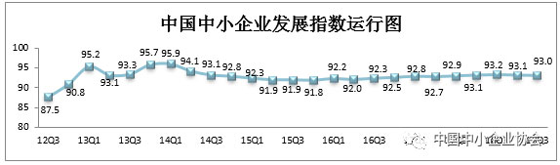
发展过程中进入到供应链创新时代。
由此可见，供应链创新与应用，将有助于推动我国经济发展方式转变，提升经济效益，优化产业结构，创造新的竞争优势，对于解决当前民营经济困境有重要推动作用。
融资难且贵，中小企业供应链有苦难言
中小企业供应链运作过程中需要资金的支持，但其资金需求得不到有效满足，中小企业融资难的问题没能得到缓解。依据清华大学经管学院中国金融研究中心在2018年初发布的分析表显示，我国中小微企业面临着严重融资难、融资贵问题，难以获得银行等主流融资机构的支持，保理、小贷、网贷等机构资金是中小微企业的主要融资渠道。
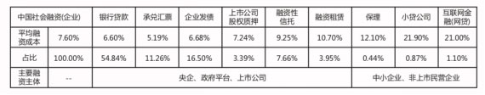
中国企业社会融资结构示意图
供应链金融是中小企业融资的重要渠道之一，但国内企业采用供应链融资服务的比例相对较低，与发达国家的数字相比差距较大。
据前瞻网报告显示，使用供应链融资服务的企业仅占被访企业的 30%；煤炭和钢铁行业是开展供应链融资最为活跃的两个行业。有 28%的企业正在研究和考虑各种供应链融资方案；余下的 42%尚无开展实际行动。大型企业在开展供应链融资方面较中小型企业活跃：有 45%的受访企业正在积极采用供应链金融方案，降低上下游的供应链融资成本。
物流费用攀升，提效降本空间巨大
伴随着物流总额的回升，2016 年以来，我国物流费用也开始加速增长，2017年我国物流费用总额达到12.1万亿元，同比增长9.38%，其中，运输物流费用达到 6.6亿元，占比高达 54.55%，其次是保管费用，达到3.9亿元，占比 32.23%，值得一提的是管理物流费用占比持续提升，已经从2007年的12.58%提升至2017年的 13.22%。
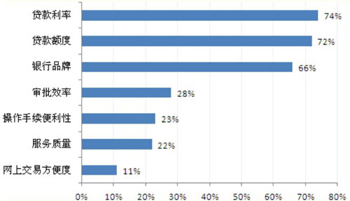
选择供应链融资服务的购买因素（单位：%）

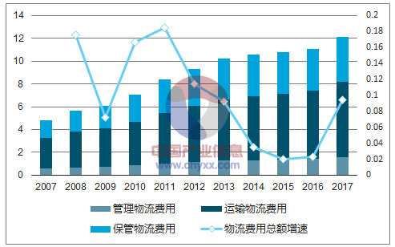
我国物流费用构成及物流费用总额增长情况（万亿元）
2018年1-5月社会物流总费用为4.9万亿元，同比增长7.5%，比上年同期回落1.9个百分点。每百元社会物流总额花费的社会物流总费用比上年同期下降2.0%，比1-4月下降0.4%，显示当前物流运行效率稳步提升，单位物流成本连续回落，物流领域“降成本”成效持续显现。
随着商品经济的发展和信息技术的进步， 物流外包已成为中国的普遍现象， 物流外包比例逐年提升、 第三方物流发展迅速，但与发达国家仍相比有一定差距。 2015 年中国工业、批发和零售业企业物流外包比例达到 65.4%，相比于 2009 年提升了 16.2 个百分点。
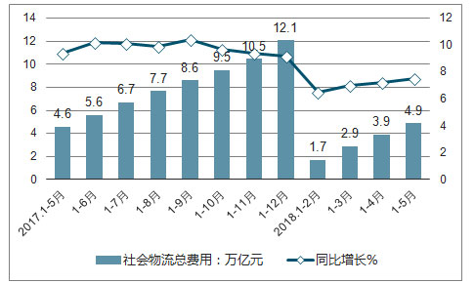
2017-2018年中国社会物流总费用及同比增长走势
中国第三方物流收入规模从2009年的610亿美元增长至2015年的1638亿美元，复合年增速达15.2%，且2015年在收入规模绝对额上已超过美国。但是与世界上发达国家相比，我国的物流外包仍有一定差距。美国2014年第三方物流企业市场份额达到78.4%，而我国同期物流外包比例没有达到70%。
四流合一，供应链服务迎来新时代
20 世纪 80 年代末“供应链”概念的提出、以及后续供应链管理思维的深化为企业解决物流、采购、库存、资金痛点提供了全新的视角。而供应链上任何环节的运转都是由商流、物流、信息流、资金流等“四流”所驱动，伴随供应链管理思想延展开来的供应链服务实际上是提供一套解决方案，将四流合一。
而我国国内现有的国产供应链服务平台起步于90年代末，从为加工贸易企业代理通关、退税等业务升级而来，其演变过程大致分为三个阶段：
第一阶段以进出口代理为主，融合物流和信息流，并逐渐以供应链金融为切入点将服务扩展至采购和分销执行；
第二阶段以提供全链条集成式服务为特点，为客户提供供应链方案设计、采购、分销、库存管理、资金结算、通关、物流、生产管理以及信息系统支持等，建立集商流、物流、资金流、信息流“四流合一"的供应链一体化服务平台；
第三阶段是供应链服务网络化延伸拓展，供应链绩效优化、生态圈互利共赢模式；
根据前瞻研究院预测，未来五年我国物流及供应链服务市场价值复合增长率将保持在10%左右，到2020年，我国物流及供应链服务市场价值将达32万亿元。
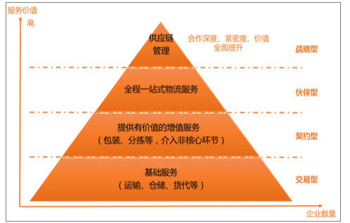
供应链服务企业的发展类型

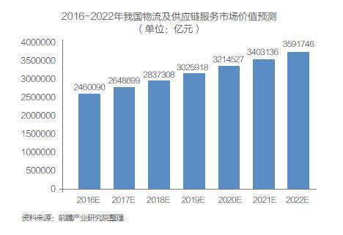
在面对如此庞大的市场空间，如何持续推动供应链的发展升级的问题上，深圳市怡亚通供应链股份有限公司董事长、CEO周国辉认为，新时代的供应链思维一定是专注自身核心业务，非核心业务外包给有优势的合作伙伴（像怡亚通这样专注提供专业供应链服务的公司）完成，从而提升自身核心竞争力。

